Prototype Perancangan Pendeteksi Gempa Bumi Menggunakan Microcontroller

Muhammad Zaki Prananda¹, Agus Suhendi², M. Burhan Nudin³, Rifki Hidayatullah⁴, Hendri⁵, Dzikri Fauzi⁶, Mohamad Dafa Rifai⁷
^{1,2,3,4,5,6,7} Program Studi Sistem Komputer, Universitas Pamulang
E-mail: ¹zakiprananda3@gmail.com, ²dosen10007@unpam.ac.id, ³mburhannudin11@gmail.com, ⁴hidayatullahrifki327@gmail.com, ⁵h61378232@gmail.com, ⁶fauzidikri304@gmail.com, ⁷dafarifai0331@gmail.com.

Abstrak

Gempa bumi merupakan salah satu bencana alam yang memiliki potensi besar untuk menimbulkan kerusakan infrastruktur, kerugian ekonomi, serta korban jiwa. Indonesia memiliki risiko tinggi terhadap gempa bumi, sehingga sangat diperlukan sistem peringatan dini yang dapat mendeteksi adanya aktivitas seismik sedini mungkin. Penelitian ini bertujuan untuk merancang dan mengembangkan sebuah prototipe sistem pendeteksi getaran gempa bumi berbasis mikrokontroler yang mampu memberikan peringatan secara cepat dan efisien saat terjadi getaran di atas ambang batas tertentu. Sistem ini dirancang menggunakan mikrokontroler Arduino Uno sebagai pusat kendali utama, dan sensor akselerometer MPU6050 sebagai komponen utama. Data getaran yang diterima oleh sensor diolah secara real-time oleh mikrokontroler untuk dianalisis berdasarkan nilai batas yang telah ditentukan. Jika getaran yang terdeteksi melebihi nilai tersebut, sistem secara otomatis akan mengaktifkan alarm peringatan berupa bunyi buzzer dan indikator visual dengan LED untuk memberi tahu pengguna mengenai potensi terjadinya gempa. Proses perancangan meliputi tahap perancangan perangkat keras, pemrograman mikrokontroler, serta pengujian fungsionalitas sistem secara keseluruhan. Dalam proses pengujian, digunakan simulasi getaran buatan dengan variasi intensitas untuk mengamati sensitivitas dan kecepatan respons sistem. Hasil pengujian menunjukkan bahwa sistem mampu merespons getaran dengan cukup cepat dan akurat. Sehingga cocok untuk digunakan di lingkungan rumah tangga, atau bangunan publik di wilayah rawan gempa.

Kata kunci: Mikrokontroler, Gempa Bumi, Sensor Akselerometer, Arduino Uno, Sistem Peringatan Dini

Abstract

Earthquakes are one of the natural disasters that have a significant potential to cause infrastructure damage, economic losses, and casualties. Indonesia has a high risk of earthquakes, so an early warning system capable of detecting seismic activity as early as possible is urgently needed. This study aims to design and develop a prototype earthquake vibration detection system based on a microcontroller that can provide rapid and efficient warnings when vibrations exceed a certain threshold. The system is designed using an Arduino Uno microcontroller as the main control unit, and an MPU6050 accelerometer sensor as the primary component. The vibration data received by the sensor is processed in real-time by the microcontroller to be analyzed based on predetermined threshold values. If the detected vibrations exceed these values, the system will automatically activate a warning alarm in the form of a buzzer sound and a visual indicator with LEDs to inform users about the potential occurrence of an earthquake. The design process includes hardware design, microcontroller programming, and overall system functionality testing. In the testing process, artificial vibration simulations with varying intensities are used to observe the system's sensitivity and response speed. Test results show that the system is able to respond to vibrations quite quickly and accurately, making it suitable for use in household environments or public buildings in earthquake-prone areas.

Keywords: Microcontroller, Earthquake, Accelerometer Sensor, Arduino Uno, Early Warning System

1. PENDAHULUAN

Gempa bumi merupakan salah satu bencana alam yang paling sering terjadi dan memiliki dampak yang sangat besar terhadap kehidupan manusia, terutama di wilayah yang rawan gempa seperti Indonesia. Indonesia terletak pada pertemuan beberapa lempeng tektonik aktif, sehingga berpotensi mengalami gempa bumi dengan intensitas yang bervariasi. Gempa bumi dapat menimbulkan kerusakan fisik yang luas, korban jiwa, dan kerugian ekonomi yang besar. Oleh karena itu, upaya mitigasi bencana gempa bumi sangat diperlukan, salah satunya melalui pengembangan sistem pendeteksi dini gempa bumi yang dapat memberikan peringatan lebih awal kepada masyarakat.
Sistem pendeteksi gempa bumi tradisional biasanya dikelola oleh lembaga resmi seperti Badan Meteorologi, Klimatologi, dan Geofisika (BMKG), yang menggunakan alat-alat canggih dan jaringan sensor seismik yang tersebar luas. Namun, alat-alat tersebut memiliki keterbatasan, terutama dalam hal jangkauan dan biaya instalasi yang tinggi. Selain itu, masyarakat yang tinggal di daerah terpencil atau jauh dari pos pantau BMKG seringkali tidak mendapatkan peringatan dini secara cepat. Oleh sebab itu, diperlukan solusi teknologi yang lebih sederhana, murah, dan mudah diakses oleh masyarakat umum untuk meningkatkan kesiapsiagaan terhadap gempa bumi.
Perkembangan teknologi mikrokontroler dan sensor getaran memberikan peluang besar untuk merancang sistem pendeteksi gempa bumi yang efektif dan efisien. Mikrokontroler adalah sebuah perangkat elektronik yang dapat diprogram untuk mengontrol berbagai perangkat dan sensor secara otomatis. Dengan memanfaatkan mikrokontroler, sistem pendeteksi gempa dapat dirancang untuk mendeteksi getaran gempa secara real-time, memproses data sensor, dan memberikan peringatan dini melalui alarm suara, lampu indikator, atau notifikasi digital.
Salah satu sensor yang umum digunakan dalam sistem pendeteksi gempa berbasis mikrokontroler adalah sensor accelerometer, seperti MPU6050. Sensor ini mampu mengukur percepatan getaran yang terjadi pada suatu titik dan mengubahnya menjadi data digital yang dapat diproses oleh mikrokontroler. Data getaran ini kemudian dianalisis untuk menentukan apakah getaran tersebut termasuk dalam kategori gempa bumi yang berpotensi membahayakan. Jika nilai getaran melewati ambang batas tertentu, sistem akan mengaktifkan alarm dan memberikan peringatan kepada pengguna.

2. METODE

  - Kerangka Pemecahan Masalah

Permasalahan utama adalah belum tersedianya sistem pendeteksi getaran gempa yang sederhana, terjangkau, dan dapat digunakan secara langsung oleh masyarakat maupun sekolah, khususnya di SMA Negeri 2 Pandeglang. Kondisi ini membuat proses mitigasi dan kesiapsiagaan gempa masih rendah karena deteksi dilakukan secara manual dan tidak real-time. Solusinya adalah merancang dan mengimplementasikan prototype pendeteksi gempa berbasis mikrokontroler menggunakan Arduino/NodeMCU, sensor accelerometer (MPU6050/ADXL345), dan sensor getaran SW-420 yang mampu memproses data secara real-time serta memberikan peringatan melalui buzzer, LED, LCD, dan notifikasi digital.

Gambar 1. 1 Tahapan PKM

2.2. Realisasi Solusi
Realisasi solusi dilakukan melalui pengembangan sistem deteksi dini berbasis IoT yang diimplementasikan dalam empat tahapan utama:
Pembangunan Sistem Deteksi
Sistem dibangun menggunakan mikrokontroler ESP32 yang terhubung dengan sensor gas dan sensor api. Kedua sensor ini berfungsi mendeteksi perubahan konsentrasi gas mudah terbakar dan keberadaan api secara real-time.
Aktivasi Alarm Otomatis
Ketika nilai sensor melewati ambang batas bahaya, sistem langsung mengaktifkan alarm berupa buzzer dan indikator visual. Mekanisme ini memberikan peringatan awal kepada pengguna yang berada di lokasi.
Pengiriman Notifikasi Digital
Sistem diintegrasikan dengan Telegram Bot untuk mengirimkan notifikasi otomatis kepada guru dan operator sekolah. Notifikasi dikirim dalam hitungan detik sehingga informasi bahaya dapat diterima meskipun pengguna tidak berada di area sensor.
Kontrol Perangkat Tambahan
Sistem mendukung pengaktifan perangkat mitigasi otomatis, seperti kipas pembuang asap atau relay pemutus arus listrik, guna membantu mengurangi risiko kebakaran sebelum penanganan manual dilakukan.
Pelatihan Pengguna
Tim memberikan pelatihan langsung kepada guru dan siswa mengenai cara pengoperasian alat, pemantauan kondisi melalui Telegram, serta langkah yang harus dilakukan saat alarm aktif.

2.3. Khalayak Sasaran
    - Guru dan staf: Terutama pengelola laboratorium dan kantin
    - Siswa kelas XI: Sebagai peserta pelatihan teknologi IoT

2.4. Tempat dan Waktu
Dilaksanakan di SMA Negeri 2 PANDEGLANG pada 16 September 2025, meliputi persiapan alat, pengujian sistem, dan edukasi lapangan.

2.4. Metode Kegiatan
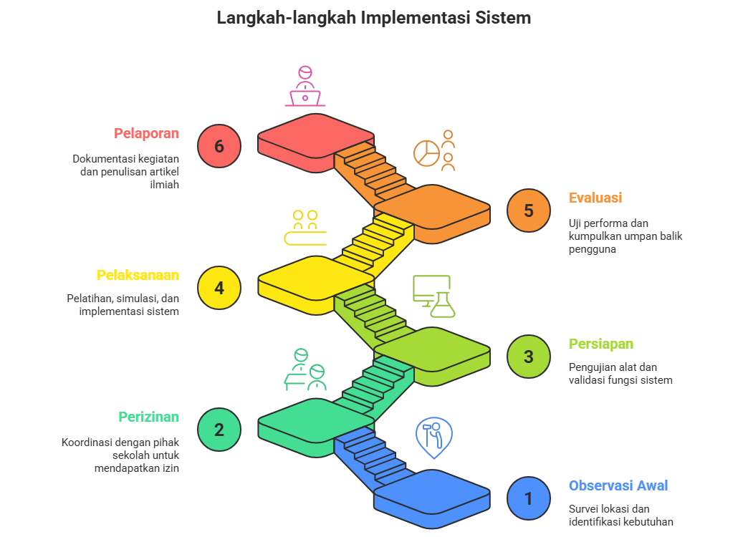

Gambar 1. 2 Metode Kegiatan

HASIL DAN PEMBAHASAN

  - Hasil Kegiatan
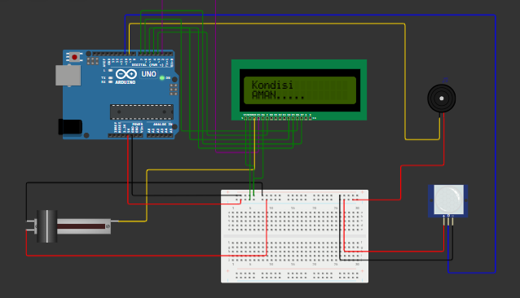
Gambar 1. 3 Rangkaian

Prototype Sistem Berhasil Di jalankan dan mampu:
Mendeteksi Getaran → Buzzer ber bunyi
Mendeteksi Getaran gempa → Led buzzer menyala panjang
Para siswa juga ikut berpartisipasi dalam praktek

Pembahasan
Pengembangan alat pendeteksi getaran gempa dilakukan untuk menyediakan sistem peringatan dini yang mampu merespons perubahan getaran tanah secara cepat dan akurat. Sistem ini memanfaatkan sensor getaran SW-420 sebagai komponen utama untuk mendeteksi perubahan percepatan atau vibrasi pada permukaan. Sensor kemudian mengirimkan sinyal ke mikrokontroler untuk dianalisis dan dibandingkan dengan nilai
ambang yang telah ditentukan.

  - Keberhasilan
- Sistem mampu mendeteksi getaran secara akurat dan responsif.
Sensor getaran berhasil membaca perubahan vibrasi dan mengirimkan data ke Arduino
Secara sinkron. Output peringatan pada LCD dan bunyi buzzer juga aktif dalam waktu yang sangat cepat setelah ambang batas terlampaui.

- Tampilan informasi pada LCD bekerja secara jelas dan stabil.
LCD 16x2 dapat menampilkan status “Kondisi AMAN” maupun peringatan secara real-time tanpa delay maupun gangguan tampilan. Pengaturan kontras melalui potensiometer berjalan optimal.

- Alarm buzzer berfungsi efektif sebagai peringatan dini.
Ketika getaran signifikan terdeteksi, buzzer mampu menghasilkan suara peringatan yang jelas sehingga meningkatkan kesadaran terhadap potensi bahaya gempa
.

3.4 Tantangan
- Sensitivitas sensor yang mudah dipengaruhi oleh getaran kecil
- Keterbatasan Sensor dalam membedakan jenis getaran
- Kalibrasi ambang batas getaran belum konsisten

3.5 Implikasi
- Meningkatkan kesadaran terhadap gempa
- Bisa digunakan sebagai media edukasi dan juga pelatihan
- Bisa menjadi dasar pengembangan sistem deteksi yang lebih akurat

Masalah lanjutan
  - Keterbatasan dalam penyimpanan data getaran
  - Minimnya keampuan filter sinyal
  - Terbatasnya akurasi sensor
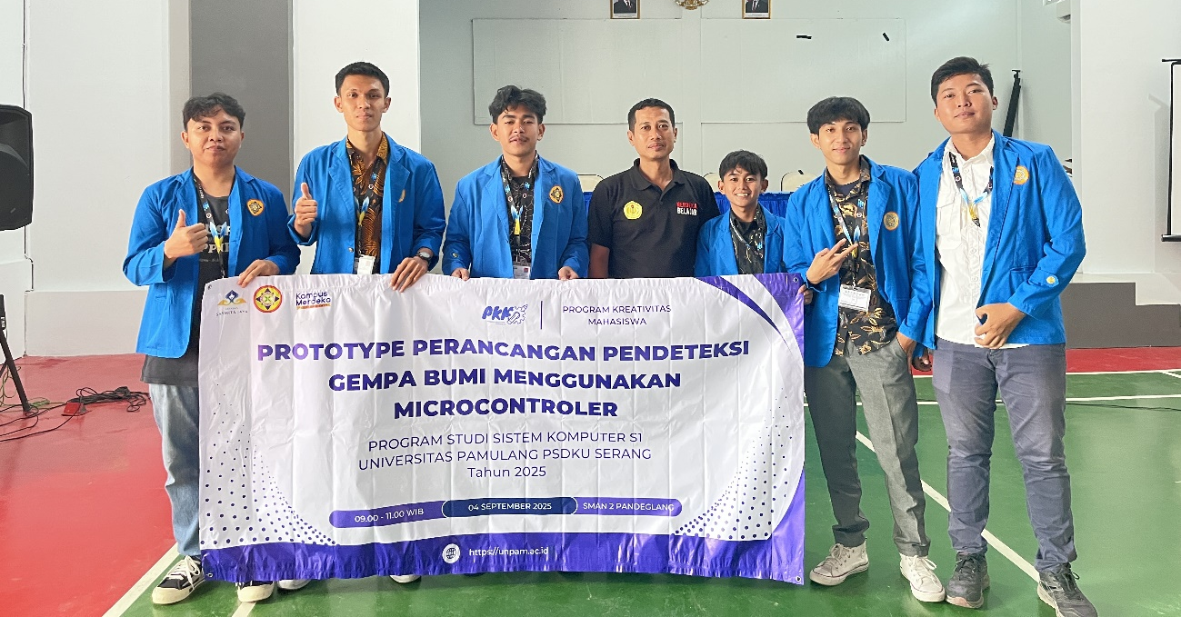
Gambar 1. 4 Dokumentasi Kegiatan

4. KESIMPULAN DAN SARAN

4.1 Kesimpulan
Kegiatan PKM ini berhasil:
- Meningkatkan Kemampuan siswa dan guru terhadap Teknologi mikrokontroler
- Menghasilkan sistem pendeteksi gertaran gempa
- Membuka wawasan tentang teknologi microkontroler
- Memeberikan Pengalaman yang praktis dan relevan

4.2 Saran
- Sekolah disarankan mengadopsi dan memelihara sistem ini secara berkelanjutan.
- Lakukan pelatihan rutin untuk meningkatkan kemampuan teknis guru dan siswa.
- Libatkan guru TIK/Geografi agar proyek dapat diintegrasikan ke dalam kurikulum sekolah.

DAFTAR PUSTAKA

[1] Muhammad Irfan Sarif, Heri Kurniawan, and Rizky Putro Nugroho Dwi Cahyo, “Implementasi Rancangan Pendeteksi Gempa Bumi Menggunakan Android Dan Arduino,” J. Zetroem, vol. 5, no. 1, pp. 77–80, 2023, doi: 10.36526/ztr.v5i1.2711.
[2] N. S. Bengi, S. Syamsul, and N. Nasri, “Prototype Sistem Pendeteksi Gempa Bumi Dan Peringatan Dini Berbasis Internet of Things,” J. TEKTRO, vol. 8, no. 1, pp. 138–144, 2024.
[3] M. I. Sarif, H. Kurniawan, and R. P. N. Cahyo, “Rancangan Sistem Pendeteksi Gempa Menggunakan Arduino UnoUntuk Menghindari Semburan Abu Vulkanik,” pp. 233–240, 2023.
[4] H. Adi, Z. Putra, S. A. Sukarno, and P. M. Bandung, “PENDETEKSIAN DAN PERINGATAN GEMPA BUMI BERBASIS SW-420,” vol. 13, no. 2, 2025.
[5] R. Effendi, R. Kania, and M. Muhammad, “Rancang Bangun Pendeteksi Getaran Gempa Berbasis Mikrokontroler Iot Arduino,” J. Innov. Futur. Technol., vol. 3, no. 2, pp. 41–55, 2021, doi: 10.47080/iftech.v3i2.1533.
[6] U. Hidayati, “Sistem Keamanan Pintu Rumah Terhadap Bencana Gempa Berbasis Internet of Things,” 2022.
[7] F. A. Tritunggal, C. Pradana, and E. R. K. Pradani, “Sistem Deteksi Gempa Otomatis Berbasis Mikrokontroler Arduino dan Sensor Accelerometer MPU6050,” Metrotech (Journal Mech. Electr. Technol., vol. 2, no. 2, pp. 98–104, 2023, doi: 10.33379/metrotech.v2i2.2788.
[8] D. A. N. Kebakaran, “DARURAT OTOMATIS BERBASIS SENSOR GETARAN,” vol. 13, no. 2, 2025.
[9] P. Adi, G. Permana, P. Studi, and T. Informasi, “Perancangan alat pendeteksi gempa berbasis nodemcu,” Spinter, pp. 784–789, 2024.
[10] N. Nim and I. Nurpiansyah, “RANCANG BANGUN ALAT PERINGATAN DINI GEMPA BERBASIS MIKROKONTROLER SKRIPSI Program Studi TEKNIK INFORMATIKA,” 2024.

